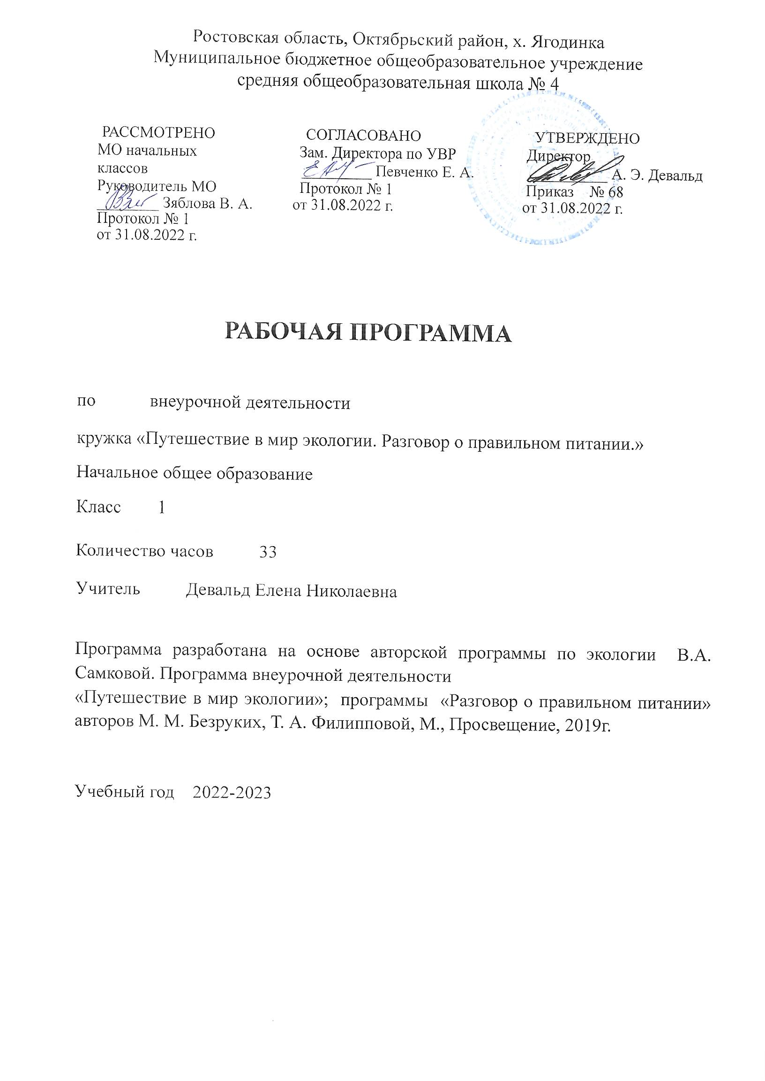

Пояснительная записка

Программа внеурочной деятельности составлена в соответствии с требованиями федерального компонента государственного образовательного стандарта начального общего образования на основании программы внеурочной деятельности «Путешествие в мир экологии» В.А.Самковой - Программы по учебным предметам. План и программы внеурочной деятельности: 1-4 кл. :в 2 ч./Сост. Р.Г.Чуракова – М.: Академкнига/Учебник.
Модуль: программа «Разговор о правильном питании» авторов М. М. Безруких, Т. А. Филипповой, М., Просвещение.
Краткая характеристика процесса обучения
Объектом изучения программы является разнообразные взаимосвязи в окружающем мире. В процессе познания природы как целостного реального окружения требуется его осмысленное расчленение на отдельные компоненты, объекты. В качестве таких объектов рассматриваются тела живой и неживой природы из ближайшего окружения младших школьников.
Основной акцент в содержании курса сделан на развитии у младших школьников наблюдательности, умений устанавливать причинно-следственные связи. В содержание курса включены сведения о таких методах познания природы, как наблюдение, опыт, моделирование; даются сведения о приборах и инструментах, которые человек использует в своей практической деятельности.
Содержание программы строится на основе деятельностного подхода. Вовлечение учащихся в разнообразную деятельность является условием приобретения прочных знаний, преобразования их в убеждения и умения, формирования основ экологической ответственности как черты личности. Программа предусматривает проведение экскурсий и практических занятий в ближайшем природном и социоприродном окружении (пришкольный участок, микрорайон школы, ближайший парк, водоем и т.п.).
Деятельностный подход к разработке содержания курса позволяет решать в ходе его изучения ряд взаимосвязанных задач: обеспечивать восприятие и усвоение знаний, создавать условия для высказывания младшими школьниками суждений нравственного, эстетического характера; уделять внимание ситуациям, где ребенок должен учится различать универсальные и утилитарные ценности; использовать все возможности для становления привычек следовать научным и нравственным принципам и нормам общения и деятельности. Тем самым создаются условия для интеграции научных знаний о природе и других сфер сознания: художественной, нравственной, практической.
Интегрированный, междисциплинарный характер курса несет в себе большой воспитательный потенциал. Воспитывающая функция курса заключается в формировании у младших школьников потребности познания окружающего мира и своих связей с ним; экологически обоснованных потребностей, интересов, норм и правил (в первую очередь, гуманного отношения к природному окружению, к живым существам).
Обучение и воспитание в процессе изучения курса будут способствовать развитию эколого-эстетического восприятия, интеллектуальной и эмоционально-волевой сфер личности младшего школьника, способности к сочувствию, сопереживанию, состраданию.
Цель: расширять и обогащать содержание экологической составляющей предметной области «Окружающий мир» за счет межпредметной интеграции естественно-математического и социогуманитарного компонентов образования. Введение знания естественно-научного характера приобретают эмоциональную и ценностную окраску благодаря введению элементов знаний из области гуманитарно-эстетических и математических дисциплин.
Содержание программы «Путешествие в мир экологии» разработано на основе интеграции различных областей знаний (естественнонаучных, гуманитарных, обществоведческих).
Изучение данного курса создает условия для формирования ценностного отношения младших школьников к природе, ее целостного восприятия, для воспитания основ экологической ответственности как важнейшего компонента экологической культуры.
Основные задачи, которые позволяет решать данная программа: развитие у младших школьников эколого-эстетического восприятия окружающего мира; формирование представлений об окружающем мире как целостной экологической системе; изучение народных традиций, отражающих отношение человека к природе; развитие устойчивого познавательного интереса к окружающему миру природы; развитие представлений о различных способах (формах) познания природы (искусство, религия, наука); формирование элементарных умений, связанных с выполнением учебного исследования; вовлечение учащихся в реальную деятельность по изучению и сохранению ближайшего природного окружения.
Место внеурочной деятельности в учебном плане.
Программа «Путешествие в мир экологии» предназначена для организации внеурочной деятельности экологического содержания в начальной школе. В соответствии с Образовательной программой школы, программа внеурочной деятельности «Путешествие в мир экологии» в 1 классе рассчитана на 33 часа в год (1 час в неделю 33 учебные недели). На реализацию программы в 2022-2023 учебном году по внеурочной деятельности запланировано 32 часа (календарно-тематическое планирование предмета составлено с учетом государственных праздничных дней, определенных Правительством РФ).

Планируемые результаты

Личностные результаты: развитие любознательности и формирование интереса к изучению природы методами искусства и естественных наук; развитие интеллектуальных и творческих способностей учащихся, дающих возможность выражать свое отношение к окружающему миру природы различными средствами (художественное слово, рисунок, живопись, различные жанры декоративно-прикладного искусства, музыка и т.д.);
воспитание ответственного отношения к природе, осознания необходимости сохранения окружающей среды; формирование мотивации дальнейшего изучения природы;
Метапредметные результаты: овладение элементами самостоятельной организации учебной деятельности, что включает в себя умения ставить цели и планировать личную учебную деятельность, оценивать собственный вклад в деятельность группы, проводить самооценку уровня личных учебных достижений; освоение элементарных приемов исследовательской деятельности, доступных для детей младшего школьного возраста: формулирование с помощью учителя цели учебного исследования (опыта, наблюдения), составление его плана, фиксирование результатов, использование простых измерительных приборов, формулировка выводов по результатам исследования; формирование приемов работы с информацией, что включает в себя умения: поиска и отбора источников информации в соответствии с учебной задачей, понимания информации, представленной в различной знаковой форме - в виде таблиц, диаграмм, графиков, рисунков и т.д.; развитие коммуникативных умений и овладение опытом межличностной
коммуникации, корректное ведение диалога и участие в дискуссии; участие в работе группы в соответствии с обозначенной ролью;
Предметные результаты: сформированность представлений об экологии как одном из важнейших направлений изучения взаимосвязей и взаимодействий между природой и человеком, как важнейшем элементе культурного опыта человечества; о взаимосвязи мира живой и неживой природы, между живыми организмами; об изменениях природной среды под воздействием человека; освоение базовых естественно-научных знаний, необходимых для дальнейшего изучения систематических курсов естественных наук; формирование элементарных исследовательских умений; применение полученных знаний и умений для решения практических задач в повседневной жизни, для осознанного соблюдения норм и правил безопасного поведения в природной и социоприродной среде; овладение
навыками ухода за комнатными растениями и растениями на пришкольном участке, за обитателями живого уголка, за домашними питомцами; умение приводить примеры, дополняющие научные данные образами литературы и искусства; элементарные представления о зависимости здоровья человека, его эмоционального и физического состояния, от факторов окружающей среды.
Требования к результатам работы по формированию культуры здорового питания в образовательном учреждении:
Личностные УУД: чувство необходимости учения; представленность я – концепции социальной роли ученика; способность адекватно судить о причинах своего успеха/ неуспеха в учении, связывая успех с усилиями, трудолюбием, старанием; интерес к новому; интерес к способу решения и общему способу действия.
Регулятивные УУД: умение сохранять заданную цель; умение контролировать свою деятельность по результату; умение адекватно понимать оценку взрослого и сверстника.
Познавательные УУД: поиск и выделение необходимой информации; осознанное и произвольное построение речевого высказывания в устной форме и письменной; анализ объектов с целью выделения признаков; построение логической цепи рассуждений; выделение гипотез и их обоснование; формулирование проблемы;
Коммуникативные УУД: потребность в общении со взрослыми и сверстниками; эмоционально – позитивное отношение к процессу сотрудничества; умение слушать собеседника; понимание возможности различных позиций и точек зрения на какой либо предмет или вопрос; учет разных мнений и умение обосновать собственное; способность строить понятные для партнера высказывания; умение с помощью вопросов получать необходимые сведения от партнера по деятельности

Содержание учебного предмета

№  п/п | Раздел  программы | Основное содержание | Формы организации учебных занятий | Основные виды учебной деятельности
«Семицветная страна» - 22 час.
1 | Мир, который нас окружает | Наши органы чувств, их роль в восприятии окружающего мира.  Понятие о цвете, вкусе и запахе; восприятие их человеком. Мой любимый цвет.  Знакомство с различными световыми явлениями.  Знакомство с радугой. | Устная, письменная, в парах, в группах. | Участие в беседе с педагогом, обсуждение в группах нового материала. Декламированье стихотворений. Изготовление поделок, отгадывание загадок и раскрашивание рисунков. Экскурсии в природу.
2 | Пишем вместе «Радужную книгу» | Введение в цикл занятий «Радужная книга». Красная страница «Радужной книги». Картина лета в звуках. Знакомство с понятием цветотерапия и ее основами. Оранжевая страница. Знакомство со способностью яркого солнечного света окрашивать окружающие предметы в оранжевый цвет.  Желтая страница. Осенняя природа глазами поэтов, писателей, художников.  Зеленая страница. Картина начала лета в выразительных  средствах музыки. Лес —  «зеленые легкие» планеты.  Голубая страница. Голубой цвет — цвет безоблачного неба. Синяя страница — морская. Рассматривание оттенков воды в море, реке, озере, ручье в разное время года, суток, в разную погоду.  Фиолетовая страница. Фиолетовый цвет — редкий цвет в природе. Обобщение понятий о взаимосвязи цвета, музыки и слова. Активизация знаний учащихся в игровых моментах. | Устная, письменная, в парах, в группах. | Участие в беседе с педагогом, обсуждение в группах нового материала. Рассматривание и обсуждение иллюстраций. Декламирование стихотворений. Изготовление поделок, отгадывание загадок и раскрашивание рисунков. Экскурсии в природу. Дидактические игры.
3 | «Школа волшебников» | Знакомство с элементарными понятиями оптики — отраже-  нием световых лучей, когда они становятся видимыми. Преломление лучей, падающих на зеркало. Сказка о луче-невидимке. Понятие спектра. | Устная, письменная, в парах, в группах. | Участие в беседе с педагогом, обсуждение в группах нового материала. Рассматривание и обсуждение иллюстраций. Декламирование стихотворений. Изготовление поделок, отгадывание загадок и раскрашивание рисунков. Экскурсии в природу. Дидактические игры.
4 | Хоровод красок | Понятие о природном происхождении некоторых красок Понятия пигмент, краситель, цветная мука. Акварель, гуашь, масло. Чем рисуют художники: разнообразие кисточек.  Растительное происхождение красок. Применение расти-тельных красок. Растения, из которых получают растительные краски.  Искусственные краски.  Понятие о теплых и холодных цветах. Теплые и холодные краски в природе и в окружении ребенка.  Эмоциональная характеристика цветов  Понятие основного цвета. Три основных цвета. Понятие составных цветов Понятие тона, оттенка. Гармония цвета. Красота сочетания красок в природе, воспроизведение ее людьми. «Созвучность» цвета, его тональное решение. | Устная, письменная, в парах, в группах. | Участие в беседе с педагогом, обсуждение в группах нового материала. Рассматривание и обсуждение иллюстраций. Декламирование стихотворений. Изготовление поделок, отгадывание загадок и раскрашивание рисунков. Экскурсии в природу. Дидактические игры.
"Разговор о правильном питании" – 11 час
5 | Разговор о правильном питании | Если хочешь быть здоров.  Самые полезные продукты.  Как правильно есть.  Удивительные превращения пирожка.  Как сделать кашу вкусной.  Плох обед, если хлеба нет.  Время есть булочки.  Пора ужинать.  Где найти витамины весной. | Индивидуальная, в группах, в парах, устная, письменная.  совместная работа с родителями. | чтение по ролям, разыгрывание сценок, соответствующих  представленному сюжету; отгадывание кроссвордов; раскрашивание, рисование, отгадывание загадок, рассказ по картинкам, выполнение самостоятельных заданий, игры по правилам - конкурсы, викторины; мини-проекты, совместная работа с родителями, использование наклеек при выполнении заданий, а также для оценивания своих поступков.

Тематическое планирование

Тема | Количество часов | Практическая часть программы
Тема | Количество часов | Обобщение/ викторина | Контрольная работа
Мир, который нас окружает | 4
Пишем вместе «Радужную книгу» | 8
«Школа волшебников» | 2
Хоровод красок | 8 | 1
Разговор о правильном питании | 11 | 1
Итого | 33 | 2

Календарно-тематическое планирование. ЭКО - 1 класс.

Дата | №  урока | Тема занятия | Количество часов
 |  | Мир, который нас окружает | 4
01.09 | 1 | Как мы воспринимаем окружающий мир. | 1
08.09 | 2 | Как мы воспринимаем окружающий мир. | 1
15.09 | 3 | «Угадай знакомый запах». | 1
22.09 | 4 | «Семицветный полукруг» | 1
 |  | Пишем вместе «Радужную книгу» | 8
29.09 | 5 | Что такое «Радужная книга»? | 1
06.10 | 6 | «Красная страница». | 1
13.10 | 7 | «Оранжевая страница» | 1
20.10 | 8 | «Желтая страница» | 1
27.10 | 9 | «Зеленая страница» | 1
10.11 | 10 | «Голубая страница» | 1
17.11 | 11 | «Синяя страница» | 1
24.11 | 12 | «Фиолетовая страница» | 1
 |  | «Школа волшебников» | 2
01.12 | 13 | Чудесные превращения света. | 1
08.12 | 14 | Чудесные превращения света. | 1
 |  | Хоровод красок | 8
15.12 | 15 | Из чего делают краски | 1
22.12 | 16 | Из чего делают краски | 1
12.01 | 17 | Из чего делают краски | 1
19.01 | 18 | Теплые и холодные цвета. | 1
26.01 | 19 | Теплые и холодные цвета. | 1
02.02 | 20 | Три главных цвета | 1
09.02 | 21 | Дружат ли цвета? | 1
02.03 | 22 | Обобщающее занятие. | 1
 |  | "Разговор о правильном питании" | 11
09.03 | 23 | Если хочешь быть здоров. | 1
16.03 | 24 | Самые полезные продукты. | 1
23.03 | 25 | Как правильно есть. | 1
06.04 | 26 | Удивительные превращения пирожка. | 1
13.04 | 27 | Как сделать кашу вкусной. | 1
20.04 | 28 | Плох обед, если хлеба нет. | 1
27.04 | 29 | Время есть булочки. | 1
04.05 | 30 | Пора ужинать. | 1
11.05 | 31 | Где найти витамины весной. | 1
18.05 | 32 | Викторина. | 1

Аннотация

Название рабочей программы | Класс | УМК | Кол-во часов для изучения | Составитель программы (Ф.И.О.)
Рабочая программа по внеурочной деятельности «Путешествие в мир экологии. Разговор о правильном питании» на 2022-2023 учебный год. | 1 | 1. Программа внеурочной деятельности «Путешествие в мир экологии» В. А. Самкова.  2. рабочая тетрадь «Разговор о правильном питании» авторов М. М. Безруких, Т. А. Филипповой, М., Просвещение, 2019 г. | 32  Праздничный день: 23.02 | Составитель Девальд Е.Н..

